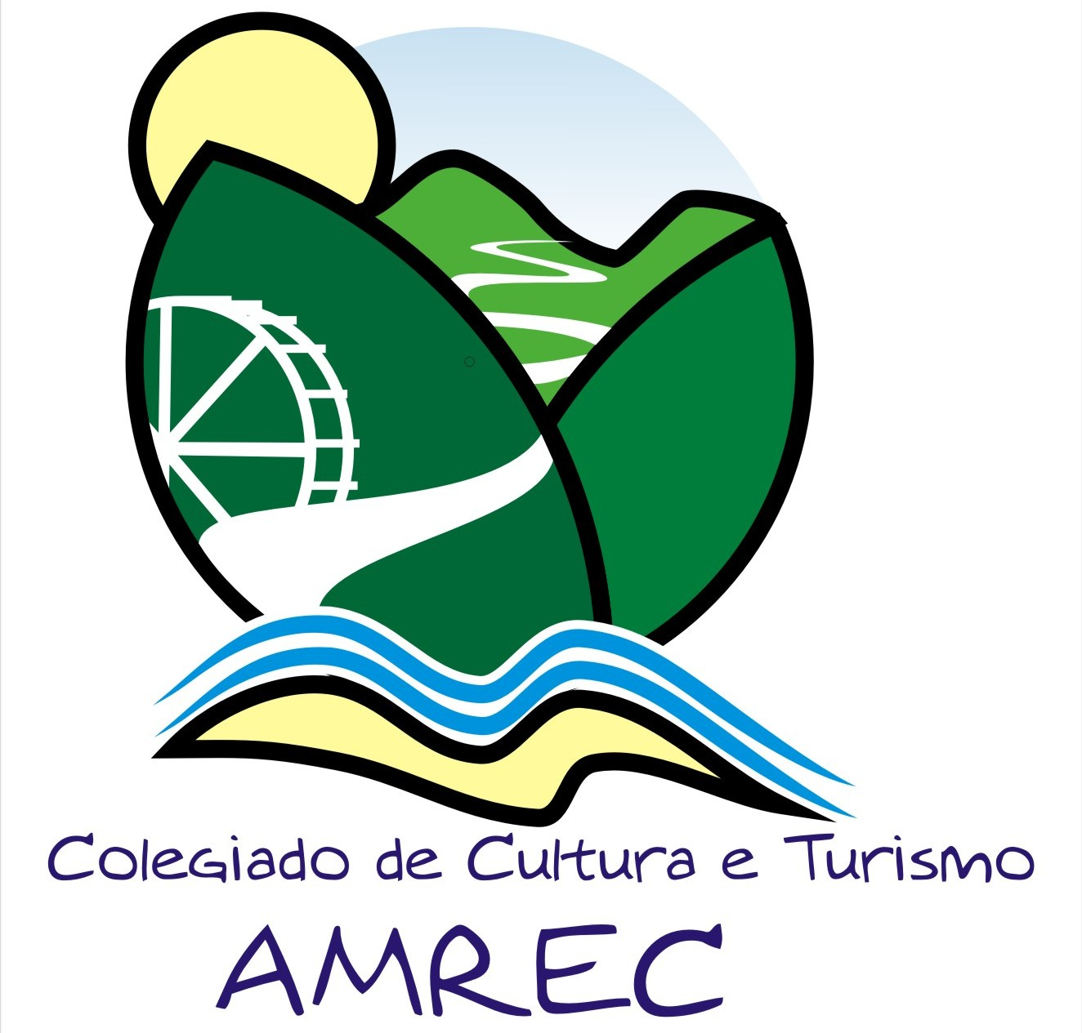
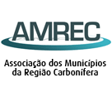
Balneário Rincão, Cocal do Sul, Criciúma, Forquilhinha,Içara,Lauro Muller,Morro da Fumaça,Nova Veneza,Orleans,Siderópolis ,Treviso e Urussanga.

ATA COLEGIADO DE CULTURA E TURISMO DA AMREC – 10/08/2016

Aos dez dias do mês de agosto de dois mil e dezesseis estiveram reunidos, às dez horas os membros do Colegiado de Cultura e Turismo da AMREC, conforme lista de presença, para discutirem os seguintes assuntos: a) Relatório Municípios – Rea repassou item a item do relatório para os gestores tirarem suas dúvidas para o preenchimento dos mesmos ; b) Fórum Intermunicipal de Cultura – Rea falou sobre a programação: credenciamento, solenidade de abertura, apresentação do Sistema de Cultura, análise das propostas da Conferência de 2013 e plenária para votação das novas propostas. A programação ficou das oito e meia da manhã até a meia hora da tarde. Mari ficou de ver se a Amrec pode patrocinar café para o evento. Rea disse que Solange vai providenciar o convite virtual. Cada município ficou de imprimir os seus convites e levar umas dez pessoas para participar do Fórum que acontecerá dia vinte e sete no Auditório São José em Criciúma; c) Assuntos diversos – Brinde – Raquel presenteou cada gestor com um exemplar do livro Saberes e Sabores da Nossa Gente criado pela Epagri; Elisabete Anderle – Rea comunicou que o Edital Estadual Elisabete Anderle será lançado em setembro, segundo informações da gerente de cultura da SOL, Susana Bianchini; Festa das Etnias - Rea convidou os gestores e entregou programações da Festa das Etnias que acontece de cinco a onze de setembro em Criciúma. Nada mais tendo a tratar encerro esta ata que vai assinada por mim e demais conselheiros.

